**Laboratoriya mashg‘uloti №2.2**

**Мавзу: Kompyuterda axborotni qayta ishlashning arifmetik asoslari.**

***Код*** *- (1) правило, описывающее соответствие знаков или их сочетаний первичного алфавита знакам или их сочетаниям вторичного алфавита.*

*(2) набор знаков вторичного алфавита, используемый для представления знаков или их сочетаний первичного алфавита.*

***Кодирование*** *- перевод информации, представленной сообщением в первичном алфавите, в последовательность кодов.*

***Декодирование*** *- операция, обратная кодированию, т.е. восстановление информации в первичном алфавите по полученной последовательности кодов.*

***Кодер*** *- устройство, обеспечивающее выполнение операции кодирования.*

***Декодер*** *- устройство, производящее декодирование.*

*Операции кодирования и декодирования называются* ***обратимыми,*** *если их последовательное применение обеспечивает возврат к исходной информации без каких-либо ее потерь.[1]*

Kalkulyator yordamida quyidagi sonlarni dekodlab va matnlar bilan ishlovchi dasturlardan birini (blaknot,WortPad, Ms Word…) ishga tushirib olingan sonlarni kodini topib qanday jumla yashiringan ekanligini bilib olamiz:

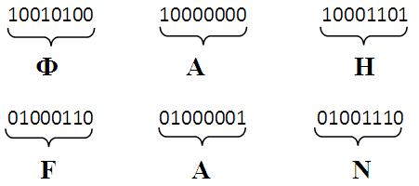

**Topshiriqlar:**

1. ***Quyida qanday so’z yashiringanligini toping (kal’kulyator va blaknod dasturlaridan foydalanig):***
   1. 01001011 01001111 01010010 01010000 01010101 01010011
   2. 01010001 01010101 01001100 01001100 01000101 01010010
   3. 01000010 01000001 0101100101010100
   4. 01000001 01011000 01000010 01001111 01010010 01001111 01010100
   5. 01000111 01010010 01000001 01001110 01010011 01010101 01011010
   6. 01010011 01010100 01010010 0100100101001101010010101010010
   7. 01010000 01001100 01001111 01010100 01010100 01000101 01010010
   8. 01010000 01001111 01010010 01010100 01001100 01000001 01010010
   9. 01000010 01001111 01000100
   10. 01001010 01001110 01010100 01000101 01010010 01000111 01000101 01011001 01010011
   11. 01010011010010010100001101001000010100010100111101001110010000110100100001000001
   12. 0100110101001111010001000100010101001101
   13. 01010011010101000101001001001001010011010100010101010010
   14. 010101000100100101011010010010010100110101001100010010010010000001010100010010010101001101001101
   15. 010011010100100101001011010100100100111101010000010100100100111101010100010100110100010101010011010100110100111101010010
   16. 01001011010011000100000101010110010010010100000101010100010101010101001001000001
   17. 01000100 01001001 01001110 01000001 01001101 01001001 01001011
   18. 01010110010010010100010001001001010011110100101101000001010100100101010001000001
   19. 01001011 0100110001000001 01010110 01001001 01000001 01010100 01010101 01010010 01000001
   20. 01000110 01001100 01000101 01010011 01001000 01001011 01000001
2. ***Quyidgi sonlarga mos belgilarni toping ( blaknod dasturlaridan foydalanig):***
   1. 77 79 68 69 77
   2. 75 85 76 76 69 82
   3. 67 75 65 78 69 82
   4. 77 65 78 73 84 79 82
   5. 75 76 65 86 73 65 84 85 82 65
   6. 68 73 67 75
   7. 77 79 78 73 84 79 82
   8. 75 85 76 76 69 82
   9. 68 68 82
   10. 77 79 78 73 83 79 81
   11. 77 73 75 81 79 70 79 78
   12. 79 81 73 78 83 69 81
   13. 75 69 88 86
   14. 83 73 67 72 81 79 78 67 72 65
   15. 77 73 75 82 79 80 82 79 84 83 69 83 83 79 82
   16. 76 72 74 81 65 69 78 77
   17. 74 78 77 83 81 78 75 75 68 81
   18. 66 72 78 82
   19. 76 78 67 68 76
   20. 82 78 79 81 78 83 82 68 82 82 78 81
3. ***Quyidagi qurilmalarni ASCII jadvalidan foydalanmagan holda kodlang (ikkilikda):***
   1. 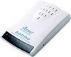a) b)

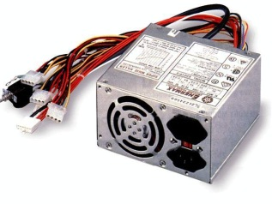

* 1. 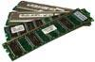a) b)
  2. 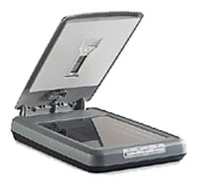a) b)

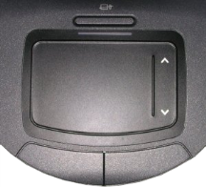

* 1. 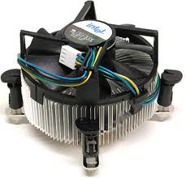a) b)
  2. a) b)

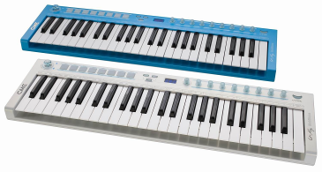

* 1. 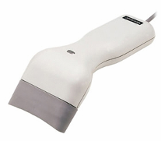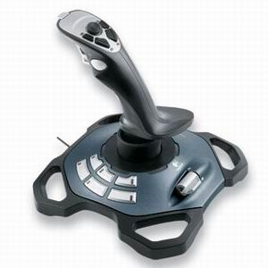a) b)



* 1. 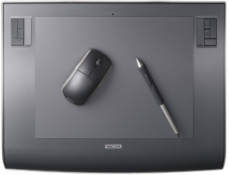a) b)

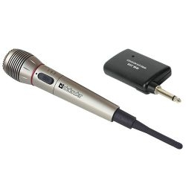

* 1. 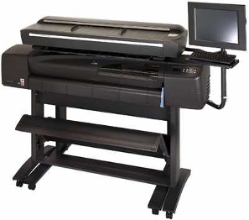a) b)
  2. 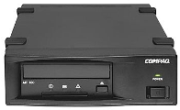a) b)

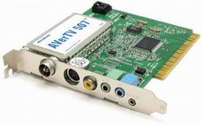

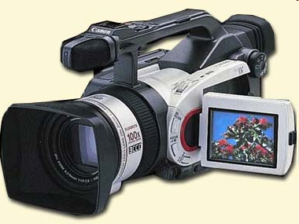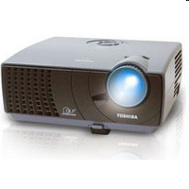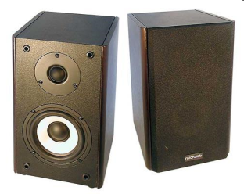

Mustaqil ish:

Ism familya va otasini ismi kodlansin (belgilarda va ikkilikda)

Variantlar:

|  |  |  |  |  |  |  |  |  |  |  |  |  |  |  |  |  |  |  |  |  |
| --- | --- | --- | --- | --- | --- | --- | --- | --- | --- | --- | --- | --- | --- | --- | --- | --- | --- | --- | --- | --- |
| № | 1 | 2 | 3 | 4 | 5 | 6 | 7 | 8 | 9 | 10 | 11 | 12 | 13 | 14 | 15 | 16 | 17 | 18 | 19 | 20 |
| A | 1 | 2 | 3 | 4 | 5 | 6 | 7 | 8 | 9 | 10 | 11 | 12 | 13 | 14 | 15 | 16 | 17 | 18 | 19 | 20 |
| B | 1 | 2 | 3 | 4 | 5 | 6 | 7 | 8 | 9 | 10 | 11 | 12 | 13 | 14 | 15 | 16 | 17 | 18 | 19 | 20 |
| C | 1 | 2 | 3 | 4 | 5 | 6 | 7 | 8 | 9 | 10 | 1 | 2 | 3 | 4 | 5 | 6 | 7 | 8 | 9 | 10 |

**Foydalaniladigan adabiyotlar ro‘yxati:**

1. V. Rajaraman. Introduction to information technology (second edition). India, 2013.
2. M.T.Azimjanova, Muradova, M.Pazilova. Informatika va axborot texnologiyalari. O‘quv qo‘llanma. T.: “O‘zbekiston faylasuflari milliy jamiyati”, 2013 y.
3. M.Aripov, M.Muhammadiyev. Informatika, informasion texnologiyalar. Darslik. T.: TDYuI, 2004 y.
4. Sattorov A. Informatika va axborot texnologiyalari. Darslik. Т.:, “O‘qituvchi”, 2011 y.

**Elektron ta’lim resurslari**

1. www. pedagog. uz
2. www. Ziyonet. uz
3. www. edu. uz
4. <http://www.ctc.msiu.ru/materials/Book1,2/index1.html>
5. <http://www.ctc.msiu.ru/materials/CS_Book/A5_book.tgz>
6. <http://www.cs.ifmo.ru/docs/case/>
7. http://[www.informic.ru](http://www.informic.ru)
8. http://[www.informaty.ru](http://www.informaty.ru)
9. http://[www.informatika.ru](http://www.informatika.ru)
10. http://[www.informatic.ru](http://www.informatic.ru)
11. <http://www.cs.ifmo.ru/docs/case/>

1. Стариченко Б. Е**.**Теоретические основы информатики - М. 2003. - 33 с